Дата:26.01.2022
Средняя группа
НОД№3

Тема: Описание одежды. Игра «Одень куклу».
Головные уборы: Шляпа, шапка, кепка
Реализация содержания программы в образовательных областях: «Речевое развитие», «Художественно-эстетическое развитие», «Познавательное развитие», «Социально-коммуникативное развитие».
Виды детской деятельности: игровая, изобразительная, коммуникативная, познавательно-исследовательская.
Цели: учить описывать предметы одежды, подбирать одежду по сезону, вылепливать головные уборы из пластилина; развивать мышление, внимание.
Целевые ориентиры дошкольного образования: умеет поддерживать беседу, высказывает свою точку зрения; доброжелательно взаимодействует с педагогом и сверстниками в решении игровых и познавательных задач; владеет навыками самообслуживания, интересуется изобразительной детской деятельностью (лепка головных уборов из пластилина).
Материалы и оборудование: образцы ткани; картинки с изображением предметов одежды, обуви, головных уборов; две бумажные куклы и наборы одежды к ним по сезонам; пластилин.
Содержание организованной деятельности детей
1. Организационный момент.
Приветствие. Сообщение темы занятий.
2. Закрепление названий предметов одежды, составных частей.
Воспитатель показывает картинки с изображением предметов одежды, составные части предметов одежды, дети их называют.
3. Игра «Найди определение».
Дети рассматривают образцы тканей, затем подбирают определения:
– платье из шелка, оно какое? – шелковое
– футболка из хлопчатобумажной ткани, она – …
– брюки из джинсовой ткани, они – …
– куртка из кожи, она – …
– блуза для женщин, она – …
– шапка из меха, она – … – туфли для осени, они – …
– пальто для зимы, оно – … – плащ для весны, он – …
– куртка для осени, она – … – шорты для детей, они – …
– халат для дома, он – … – носки из шерсти, они – …
4. Задача.
Катя хочет надеть на куклу блузку и юбку. Сколько разных костюмов она может составить, если имеются 2 юбки и 3 блузки?
5. Описание одежды.
Каждый ребенок получает карточку с изображением какого-нибудь предмета одежды. Дети не показывают карточку другим детям и описывают по плану: цвет; составные части; материал; назначение.
6. Игра «Что лишнее?».
Дети выбирают лишний предмет в каждом ряду и объясняют свой выбор.
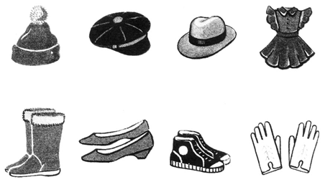
7. Задание «Одень куклу».
Дети разделяются на 4 команды, каждая из которых должна определить время года, в соответствии с которым они будут одевать бумажную куклу.
По сигналу каждая команда отбирает из набора одежду, подходящую по сезону (летнюю, весеннюю, зимнюю, осеннюю), и одевает бумажную куклу.
8. Лепка головных уборов.
По показу воспитателя дети раскатывают три шара, в каждом шаре делают углубление. Вокруг одного шара прикрепляют поля шляпы – приплюснутая колбаска, получается шляпа.
Для кепки с козырьком дети лепят маленький шарик, расплющивают его и прикрепляют ко второму шару с углублением.
К третьему шару дети прикрепляют маленький шарик – помпон, получается зимняя шапка.
Все изделия выкладываются на подносе.
9. Рефлексия.
– Чем мы сегодня занимались?
– Что вам понравилось больше всего?

